出國報告（出國類別：參加會議及研習）

赴美國華盛頓特區參加2008年WCBP（2008 Well Characterized Biotechnology Pharmaceutical）
研習及訓練

服務機關：行政院衛生署藥物食品檢驗局
姓名職稱：薦任技士許家銓
派赴國家：美國
出國期間：中華民國97年1月25日至2月1日
報告日期：中華民國97年4月21日

摘 要
本次於97年1月27日至97年1月30日赴美國華盛頓特區參加研習及訓練課程，係由美國加州分析科學會 (California separation science society，CaSSS)主辦之2008年第12屆特定生物藥品會議(Well Characterized Biotechnology Pharmaceutical，WCBP)，由美國食品藥物管理局(FDA)共同贊助，CaSSS係非營利機構，提供藥物及生化學家有關分離(separation)之教育訓練，如化學製造及管制(CMC)檢驗、小分子分離(Microscale Bioseparations)及毛細管層析及電泳(Capillary Chromatography & Electrophoresis)之分析，參與本會議將對本組生物藥品之蛋白質分離與分析有莫大幫助。
2008年的WCBP係由為期3天的科學討論會(symposium)，及會議前一天之化學製造及管制策略論壇(CMC strategy forum)組成，今年大會主題為「Symposium on the interface of regulatory and analytical sciences for biotechnology health products」，包含有8個與生物藥品有關的演講，16場研討會，及數場贊助商提供之技術演講，並可發表壁報論文，以為資訊交流。本次於會中發表壁報論文，題目為「Analysis of Recombinant Proteins by Agilent Bioanalyzer 2100」。參與本會除可瞭解世界各國對生物藥品分析之趨勢，更因本會係由美國FDA所贊助，相關部門(CDER與CBER)官員也是其中講員，也能得到相關法規資訊，藉此暢通國際資訊，建立國際合作之管道。

目 次

一、目的--------------------------------------------------------------------- 3
二、行程與工作紀要------------------------------------------------------ 4
三、會議內容重點
（一）基因治療產品的相似性與安定性評估-------------------------- 5
（二）生物藥品發展及管理趨勢簡述----------------------------------- 9
（三）壁報論文及生物藥品分析趨勢簡述---------------------------- 16
（四）本局壁報論文簡述------------------------------------------------- 19
四、心得---------------------------------------------------------------------- 22
五、建議---------------------------------------------------------------------- 23
一、目的
本次出國之目的，在於藉由參加美國加州分析科學會 (California separation science society，CaSSS)舉辦之特定生物藥品會議(Well Characterized Biotechnology Pharmaceutical，WCBP)，學習世界各國對生物藥品的管理趨勢及檢驗分析技術，對本組執行藥物檢驗或文件審查有莫大助益。並於會中發表壁報論文，以為資訊交流，壁報論文題目為「Analysis of Recombinant Proteins by Agilent Bioanalyzer 2100」，簡述以Bioanalyzer 2100分析5種生物藥品(生長激素、干擾素、顆粒性白血球生長激素、紅血球生成素和介白素)的定性及純度分析結果。。
該會議由美國FDA贊助，於每年1月底在美國東岸或西岸(加州舊金山或華盛頓特區)輪流舉辦，今年選在華盛頓特區，1天的化學製造及管制策略論壇(CMC strategy forum)題目為「基因治療產品的相似性與安定性評估」及「生物藥品之萃取物與濾出物的挑戰」，3天的大會包含有8個與生物藥品有關的演講，16場研討會(分成4個時段同時舉行)，及數場贊助商提供之技術演講，因美國FDA部門官員也是其中講員，除能得到法規資訊，並能藉此暢通國際資訊，建立國際合作之管道達到積極參與國際事務及國際交流之目的。
行程與工作紀要
日 期 工作記要
一月二十五日 啟程（台北→美國華盛頓特區）
一月二十六日 東京轉機
一月二十六日(美國時間) 抵達華盛頓特區
一月二十七日(美國時間) CMC
一月二十八日(美國時間) WCBP（發表壁報論文）
一月二十九日(美國時間) WCBP
一月三十日(美國時間) WCBP
一月三十一日(美國時間) 返程（美國華盛頓特區→台北）
二月一日(台北時間) 東京轉機後抵達台北
三、會議內容重點
- 基因治療產品的相似性與安定性評估(Current Practices for Assessing the Comparability and Stability of Gene Therapy Products)
(1) 相似性 (Comparability)
- 基因治療的目的在於經由載體(Vector)的幫助攜帶基因物質(Genetic material)進入體內，達到治療或延緩病程的效果。
- 目前用於基因治療的產品有下列數項：
細菌質體 (Plasmid)
反轉錄病毒 (Retrovirus)
腺病毒 (Adenovirus)
腺相關病毒 (Adeno-associated virus，AAV)
疱疹病毒 (Herpes simplex virus)
痘病毒 (Pox virus)
人類反轉錄病毒 (Lentivirus-HIV)
其他病毒載體 (Other viral vectors)
特定細胞載體 (Ex vivo transducted/transfected cell)
- 上述基因治療產品一致性的需求相當重要，主要有下列因素，：
1.生物產品的複雜性及異質性(Heterogeneous)高，如病毒載體本身即相對複雜、培養病毒之細胞株變異也相當大，加上製造流程及純化方式均大不相同。
2.各種治療之作用機轉(Mechanism)複雜。
3.須對產品品質關鍵因子進行早期特性分析。
4.上述品質關鍵因子與安全性及有效性的關聯也常未知其影響。
5.小部分的組成或污染物可能有重大影響。
6.製造流程中的小部份改變可能造成不可預期的後果。
- 基因治療產品發展過程中時常變更，使得相似性比較愈形重要，如：
1.製程的改變，如原使用含血清培養基(Serum)，改成無血清培養基。
2.材料供應(商)的改變，如使用不同細胞激素。
3.製造地點的變更或放大批次產量所產生之製程與原來不同。
4.分析方法的改變或其他配方及濃度之變更。
- 變更在ICH文件之Q5E有專章介紹，應有相關計畫書(Comparability protocol)，並執行相關相似性評估(Comparability exercise)，以證明產品間是可比較的(Comparable)，但並非要求產品是一致的(Identical)，並評估「品質系統」、「非臨床試驗」及「臨床試驗」等相關問題，安全性、一致性、純度、生物活性、病毒次組成(Virus subpopulation)及安定性等6大品質方面重大因子需特別注意。在最後之結果評估有3種可能：
1.產品是可比較的，改變不可區別，或對安全及有效性無衝擊。
2.產品是不可比較的，產品品質已不相同，純度及活性已經改變。
3.資訊不足夠，則需進一步評估。
- 影響相似性試驗之因素有下列6點：
1.分析方法應能偵測及定量改變：方法可以偵測小的修飾，涵蓋整個物理、化學及生物特性，且在產品改變後仍然有效(Valid)。
2變更的範圍及特性：變更的型態、步驟、對安全性及有效性的可能衝擊，對品質關鍵因子的知識，臨床方面與品質系統的風險評估。
3.產品發展階段：在第三階段臨床試驗後應作全套相似性試驗，在研發階段時，則依分析方法、產品製程、產品特性及臨床資訊等作適當處理。
4.影響安全性及有效性之關鍵因子的相關資訊。
5.對產品作用機轉的知識：可以減少生物活性測試的檢驗。
6.產品的臨床特性：如產品適應症、用法用量、治療指標。
(2) 安定性 (Stability)
- 一般新藥的產品長期安定性試驗在ICH之Q1A有介紹，有長期試驗、中間期試驗及加速試驗，冷藏藥品的長期試驗是5±3℃持續12個月，加速試驗為25±2℃，相對溼度60±5%持續6個月；冷凍藥品則為-20±3℃持續12個月。
- 生物藥品的安定性試驗在ICH之Q5C有介紹：
1.安定性趨勢(Profile)：活性、純度及其他特性的長期趨勢(如分子量等)
2.規格：範圍可以依非臨床及臨床資料來訂定，因此產品放行及保存期限的規格範圍可能不同。
3.影響活性之因子：應予以鑑別，並能證明劑量反應關係(dose response)及速率衰退的情形。
4.不純物及降解物(degradation)：應予以鑑別，並考量其潛在風險。
- 標準品在生物藥品中也是很重要的影響因子，應考量：
1.使用適當的程序標定新的對照標準品(Reference material)。
2.應有安定性試驗計劃書。
3.應保留部分樣品作為比對試驗。
4.應有標準品缺貨或超過有效期限之事先準備。
5.新一批的對照標準品應予以適當確認並與前批標準品比對。
6.儘可能使用商業化的標準物質，如ATCC的Ad5及Retro。
7.自家(In house)的標準品可來自臨床批次或其他以各種方法分析良好之的物質，並能清楚的追溯其過程。
- 基因治療中常用之分析工具(表一)
附表一：基因治療中常用之分析工具(摘自BioProcess International, May 2006)
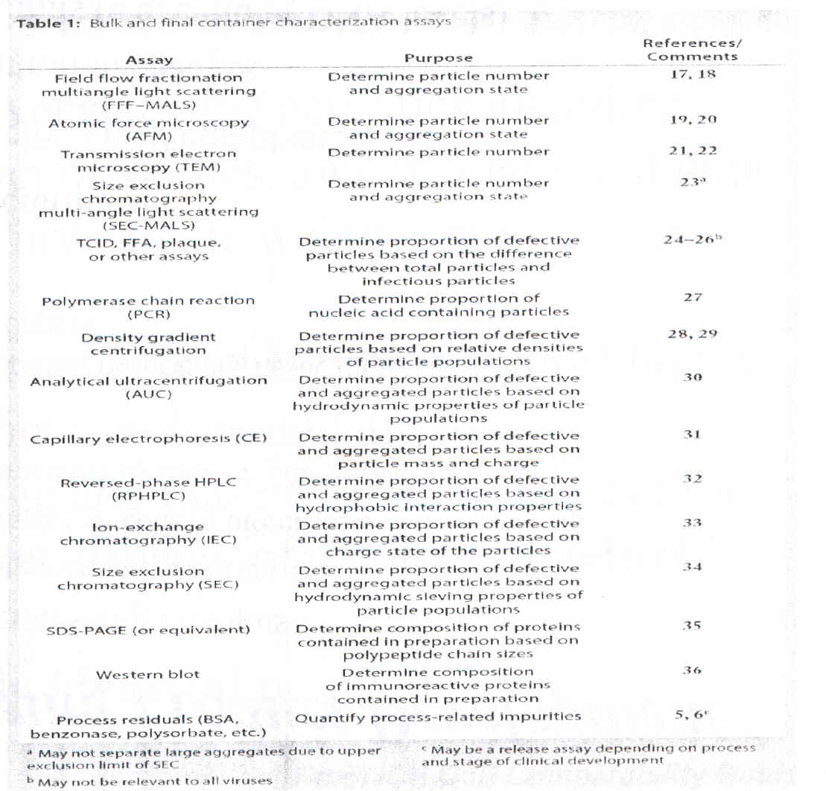
- 生物藥品發展及管理趨勢簡述
  - CMC是化學(Chemical)、製造(Manufacture)及管制(Control)的縮寫，係指藥品申請查驗登記時的資料，包括有藥品成分/組成、成分規格、製造方法與包裝、規格和分析方法等等產品有關的品質管制文件，因為生物藥品(包含基因工程蛋白質製劑、單株抗體製劑、血液製劑及疫苗等)的製造的風險較高。中華藥典也有專章收載基因工程及單株抗體製劑，該篇分成”製造”及”品質管制及成品檢驗”，在製造中應提出細胞株詳細資料、細胞培養方式、純化過程、應建立抗體結構完整性資料、免疫結合物之特性；在品質管制及成品檢驗中，細胞株的污染檢驗是重點，如無菌試驗、黴漿菌檢測、病毒檢驗、及細胞鑑別等需進行，純化原液(Bulk)應進行化學純度、分子完整性、鑑別試驗、等電焦電泳、無菌試驗、污染物或添加物之含量試驗等，最終產品(Final product)檢驗則有鑑別、pH值、含濕度、蛋白質含量、純度、無菌試驗、熱原試驗、效價試驗及產品安定性試驗等。
  - 化學、製造及管制策略論壇(CMC strategy forum)是由美國加州分析科學會(CaSSS)主辦，提供一個產、官、學對藥品製造的討論平台，議題有CMC中產品的生命週期、實驗室間技術議題或法規交流，美國政府部門及各大生技大廠均參予討論，會後並將結論出版在適當的期刊雜誌上，今年係第13次辦理，以往是每年舉辦2場論壇，1場是WCBP大會前之CMC論壇，為期1天，在年中，另有2天的CMC論壇在美國國家衛生研究院(NIH)所在之馬里蘭州舉行，從2007起也於歐洲舉辦論壇，促進全球互動及一致性(Harmonization)。
  - 以下(表二)是近4年的CMC論壇的題目，可以得知全球或是美國關注的議題，2005年關心「疫苗的逐批放行」及「生物藥品的安定性」，2006年探討「對照標準品之製備及規格方法」，及「製程確效的現況及發展」，2007年有相當多議題，如「生物活性分析法的角色」、「蛋白質醣化的探討」、「以設計呈現品質(Quality by design，QbD)」、「批次量設計(Design of space)」、「關鍵品質因子(Critical Quality Attributes，CQA)」，特別強調生技藥廠在製程方面的精進，2008年焦點為「基因治療產品的相似性與安定性評估」及「生物藥品之萃取物與濾出物(Extractables and Leachables)的挑戰」，以因應近年出現之產品安全性問題，大家集思廣益，共同提升產品品質。
  - 生物藥品(Biologics/Biological Products)一般分成2大類，已知特性產品 (Well characterized products)及未知特性產品(Poorly characterized products)，已知特性產品有Natural proteins、rDNA-derived proteins、Monoclonal antibodies及rDNA-derived vaccines，產品純度很高，通常已知潛在污染物及不純物，而未知特性產品包含有Traditional vaccines、Whole blood、Blood derivatives、Blood components、Allergenic extracts、Stem cells、Somatic cell and gene therapeutics及Toxins，產品仍有許多未知物，本次大會即是針對已知特性(Well-characterized)生物藥品，如基因工程蛋白質、單株抗體及疫苗等。
  - 生物學名藥(Biosimilar product)或舊稱follow on biologics產品，係指與已核准的藥品有相似胺基酸序列之蛋白質或產品，是近來的熱門話題，因為第一個生物學名藥--生長激素(Growth hormone，學名為Somatropin)已陸續在歐盟及美國上市，目前歐盟已有胰島素(Insulin)、顆粒性白血球生長因子(G-CSF)、紅血球生成素(EPO)及生長激素(Somatropin)等4篇指導書，另有干擾素(Interferon)及肝素(Heparin)生物學名藥的草案，台灣也已公告相關辦法中。在歐洲目前紅血球生成素學名藥也已上市。
自第一個基因工程蛋白質製劑上市已20年餘年，各國的藥品專利保護也陸續到期，原開發廠商除了極力阻擋生物學名藥相關法案通過外，也致力於開發不同劑型或修飾之新藥，以繼續享有專利保護，如PEG長效劑型，不同的醣化型態等等；另一方面，生物學名藥廠除力推相關法案，試圖分享龐大商機外，也進行一系列與原開發廠商之非臨床試驗(如CMC、藥物動力學)、相似性比較試驗(Comparability)及部份之臨床試驗，終於核准上市。
生物學名藥因商機利益龐大，動輒一劑數萬元，歐盟、美國、台灣、中國及印度等早已研發多年，中國因專利保護不像西方嚴格，早已上市多種基因工程蛋白質，如干擾素及紅血球生成素，在印度，甚至已經有世界上第一個單株抗體學名藥獲當地政府核准上市，然而研究顯示，上述單株抗體學名藥存有許多的不純物，對使用者的安全性及免疫性問題是否有影響不得而知。
  - 國際醫藥法規協和會(International Conference on Harmonization，ICH）是為統合美國、歐盟及日本三方的法規而成立，討論分4方面舉行：品質(Quality，Q)、安全(Safety，S)、有效(Efficacy，E)及其他類(Multidisciplinary，M)，有共識後會提出指導書(Guideline)供藥廠參考，目前的文件已出版到Q10、S8、E15及M5，品質相關文件(Q)如附表三，有安定性、分析方法確效、不純物、藥典、生物藥品之品質、規格、藥品優良製造、藥物開發、品質風險管理、藥品品質系統等，其中與生物藥品相關的Q5又分為Q5A~Q5E，特別探討生產生物藥品所用細胞株之重要議題。
  - 在製藥產業發展上早已倒入風險評估(Risk assessment)概念，為使藥物製造品質更安全，美國FDA幾年前有Critical path的觀念，而後為免生產無效批次而蒙重大損失，進而導入PAT概念，製程分析技術 (Process Analytical Technology，PAT) 強調製造過程中可以即時監控系統之分析方法，對於原料及製程中重要品質參數給予適時地量測，確保製造過程中，各項參數均在預定的範圍內(即Design Space之空間範圍內)。例如溫度監測即是簡單之PAT概念，其他如光譜技術(Spectroscopy)之NIR及X-ray分析、電化學方法pH值及導電度、或線上層析(On-line chromatography)技術均屬之，即時監測以確保符合品質要求。
  - ICH Q8-Q10是近來定稿的文件，文中闡述多個專有名詞以促進藥廠製藥水準，ICH Q8的主題是藥物開發(Pharmaceutical Development)，ICH Q9的主題是品質風險管理(Quality Risk Management)，ICH Q10的主題是藥品品質系統 (Pharmaceutical Quality Systems，PQS)。ICH Q8及ICH Q9均與ICH Q10互有關聯。
ICH Q8強調要創造知識空間(Knowledge space)，可以經由關鍵品質因子（Critical Quality Attributes，CQAs）、設計呈現品質(Quality by design，QbD)及風險評估等3方面著手，進而產生設計空間(Design space)，亦即對產品製程開發之相關技術知識深入了解，並結合風險管理，以判斷製程及產品規格的合理性，掌握影響品質的關鍵，應用在產品之品質管理系統之建立與維持，用以降低系統性風險，實現藥品品質及持續改善，並反應到品質管理系統，以下對相關名詞做介紹。
QbD強調品質是設計出來的，不是靠成品檢驗或是製造來的。QbD是藥品開發與製造的一個整體性和系統性的方法，首先有產品設計(Product design)，接著是製程設計(Process design)，再來是製程最佳化(Process performance)，才能得到產品之最佳化(Desired product performance)，4個步驟持續循環以提升藥品品質。
Design Space(設計空間)是QbD的一部分，是產品製程設計時，所研究訂定出來可以確保產品品質的操作參數之範圍。在此參數範圍內製造藥品，不會被視為製程變更。以往廠商製程變更時，應檢送技術文件給主管機關審核才可執行，應用Design Space的概念，在批次大小的變更或製程中之小變更均不為重大變更，無需送審，可以減少文件送審時間，增加效率。
關鍵品質因子（CQAs），類似風險評估的概念，在產品設計開發階段，找出產品在化學上、物理上、微生物上的最重要因子進行控管，評估重要(Critical)、主要(Key)或不重要(Non-critical)的因子，並建立產品規格及產品品質的管制，如粒子大小(Particle size)、溶解速率(Dissolution)及含量均一性(Content uniformity)。
附表二、近4年來CaSSS主辦之CMC論壇主題
時間 | 題目
2008年初 | Extractables and Leachables: Challenges and Strategies in Biopharmaceutical Development
 | Current Practices for Assessing the Comparability and Stability of Gene Therapy Products
2007年中 | Definition of Critical Quality Attributes
 | Development of Design Space in Cell Culture
 | Formulation Development via Risk Assessment and Design Space Approach: A Case Study
 | Development of Design Space for a Purification Process
 | Implications of QbD for Regulatory Filings and Approval
2007年初 | Roles of Bioactivity Assays in Lot Release and Stability Testing
 | Glycosylation of Therapeutic Proteins: Current Understanding of Structure-Function Relationship
2006年中 | Current Status and Proposed Trajectory for Process Validation
 | Alternate Approaches Used in Process Validation within the Current Paradigm
 | Recent Advances in Process Validation
 | Challenges Associated with Unique Product Types
2006年初 | Standard Reference Materials for Biopharmaceutical Products: Strategies to Support Product and Method Specifications
2005年中 | Design and Successful Implementation of a Stability Program for Biotechnology-Derived Products
2005年初 | Lot Release and Characterization Testing of Live Virus-Based Vaccine and Gene Therapy Products

附表三、ICH之Q文件
Current code | Title | Previous code
Stability
Q1A(R2) | Stability Testing of New Drug Substances and Products | Q1A(R2)
Q1B | Stability Testing : Photostability Testing of New Drug Substances and Products | Q1B
Q1C | Stability Testing for New Dosage Forms | Q1C
Q1D | Bracketing and Matrixing Designs for Stability Testing of New Drug Substances and Products | Q1D
Q1E | Evaluation of Stability Data | Q1E
Q1F | Stability Data Package for Registration Applications in Climatic Zones III and IV | Q1F
Analytical Validation
Q2(R1) | New title: Validation of Analytical Procedures: Text and Methodology  Previously: Text on Validation of Analytical Procedures | Q2A
 | Validation of Analytical Procedures: Methodology (in Q2(R1)) | Q2B
Impurities
Q3A(R2) | Impurities in New Drug Substances | Q3A(R)
Q3B(R2) | Impurities in New Drug Products | Q3B(R)
Q3C(R3) | Impurities: Guideline for Residual Solvents | Q3C
 | Impurities: Guideline for Residual Solvents (Maintenance)  PDE for Tetrahydrofuran (in Q3C(R3)) | Q3C(M)
 | PDE for N-Methylpyrrolidone (in Q3C(R3)) | Q3C(M)
Pharmacopoeias
Q4 | Pharmacopoeias
Q4A | Pharmacopoeial Harmonisation
Q4B | Evaluation and Recommendation of Pharmacopoeial Texts for Use in the ICH Regions
Q4B Annex 1 | Evaluation and Recommendation of Pharmacopoeial Texts for Use in the ICH Regions  on Residue on Ignition/Sulphated Ash General Chapter
Q4B Annex 2 | Evaluation and Recommendation of Pharmacopoeial Texts for Use in the ICH Regions  on Test for Extractable Volume of Parenteral Preparations General Chapter
Q4B Annex 3 | Evaluation and Recommendation of Pharmacopoeial Texts for Use in the ICH Regionson Test for Particulate Contamination: Sub-Visible Particles General Chapter
Quality of Biotechnological Products
Q5A(R1) | Viral Safety Evaluation of Biotechnology Products Derived from Cell Lines of Human or Animal Origin | Q5A
Q5B | Quality of Biotechnological Products : Analysis of the Expression Construct in Cells Used for Production of r-DNA Derived Protein Products | Q5B
Q5C | Quality of Biotechnological Products : Stability Testing of Biotechnological/Biological Products | Q5C
Q5D | Derivation and Characterisation of Cell Substrates Used for Production of Biotechnological/Biological Products | Q5D
Q5E | Comparability of Biotechnological/Biological Products Subject to Changes in their Manufacturing Process | Q5E
Specifications
Q6A | Specifications : Test Procedures and Acceptance Criteria for New Drug Substances and New Drug Products: Chemical Substances (including Decision Trees) | Q6A
Q6B | Specifications : Test Procedures and Acceptance Criteria for Biotechnological/Biological Products | Q6B
Good Manufacturing Practice
Q7 | Good Manufacturing Practice Guide for Active Pharmaceutical Ingredients | Q7A
Pharmaceutical Development
Q8 | Pharmaceutical Development | Q8
Annex to Q8 | Pharmaceutical Development Annex | Q8
Quality Risk Management
Q9 | Quality Risk Management | Q9
Pharmaceutical Quality System
Q10 | Pharmaceutical Quality System | Q10
  - 壁報論文及生物藥品分析趨勢簡述
- 本次大會主題是特定生物藥品(Well characterized pharmaceutical)，係針對蛋白質(或抗體)藥物為主，壁報論文約有70餘篇，大部份與蛋白質的分析有關，其中約3分之1的論文是以常用之液相層析(LC)或液相層析串聯質譜(LC/MS)做為儀器分析工具，毛細管電泳(CE)、等電焦電泳(IEF)、光散射分析(light scattering)也有數篇，其他則有紅外光譜(IR)、核磁共振(NMR)、紫外光(UV)、唾液酸(Sialic acid)、醣類分析(glycan)及其他細胞生物活性分析等。除了液相層析串聯質譜，自動化等電焦電泳儀可能是未來發展潛力。
- 等電焦電泳(Isoelectric focusing)是依據各個樣品中不同的等電點（Isoelectric point，pI）而進行分離，傳統型的焦體電泳，無法完全自動化；而離子交換層析法(Ion exchange chromatography，IEC) 依據的原理是物質帶陰陽離子的不同，以液相層析儀為基礎，使用不同層析管柱進行分離，方法開發上較廢時及需大量溶劑。上述2種方法均是蛋白質鑑別及純度分析得工具之一，因為蛋白質小小的胺基酸序列改變或醣化型態不同都會導致其電荷的差異。
基於上述2法在分析上有些缺點。許多使用者改以現成的毛細管電泳儀(CE)進行IEF，基於其高解析度，毛細管等電焦電泳(capillary isoelectric focusing，cIEF)非常適合用來研究單株抗體中因為不同的醣鏈造成的不均勻組成分佈，有廠商也率先推出可進行cIEF的專門儀器，結合操作簡單、減少方法開發時間、樣品分析快速等優點，並獲得官方單位的分析方法認可，以進行產品放行及安定性試驗之鑑別及純度分析。
- 光散射分析(light scattering)是近20年來開發出的分析工具，揮發性光散射偵測器 (Evaporative Light-Scatting Detection，ELSD) 已漸漸成為分離技術偵測器選擇上的主流之一。ELSD能免除某些來自於光學偵測器的限制， 因為它不局限於化合物必須具有紫外光吸收和免受移動相變化及梯度基線漂移的影響。與光學偵測器相比，ELSD對於大部分的分析物不論其物理及化學性質都具有相似的偵測靈敏度。但ELSD偵測器也有靈敏度(Sensitivity)、線性(Linearity)、揮發(Volatility)方面的限制。
- 有廠商提出多重角度光散射系統分析(Multi-angle light scattering，MALS)，可以得到波峰的特性偵測，作為分子量及聚合物得偵測，特性如下：不需聚合物標準品，具多角度雷射光光散儀器，光源穩定，確保結果之準確性與再現性，可獲得絕對分子量相關數據；應用範圍如下：化學合成聚合物，生物性聚合物，蛋白質結晶及溶解，抗原/抗體反應動力學與反應速率。
- 毛細管電泳(Capillary electrophoresis，CE)發展以來定量分析仍然不及HPLC，但在定性、純度分析方法開發上則令人滿意，用改變緩衝液及毛細管填充物質可以有下列7種應用：1.毛細管區帶電泳(Capillary Zone Electrophoresis，CZE)，主要用來分離帶電荷物質；2.毛細管凝膠電泳(Capillary Gel Electrophoresis，CGE)，類似分子篩可以分離不同分子量；3.毛細管微胞電動層析(Micellar Electrokinetic Chromatography (MEKC)，利用微胞可分離中性及帶電物質；4.毛細管等電聚焦電泳(Capillary Isoelectric Focusing、CIEF)，利用pI不同分離；5.毛細管電層析(Capillary Electro Chromatography，CEC)，利用毛細管填充物的不同分離，類似HPLC管柱；6.毛細管速電泳(Capillary Isotachophoresis，CITP)，是一種界面移動的技術，有2種緩衝液；7.毛細管親和力電泳(Capillary Affinity Electrophoresis)，利用親和力不同分離。
毛細管電泳因為有自動化及上述應用，傳統的SDS-PAGE及IEF也傾向以CE方式進行，而本次壁報論文中之Bioanalyzer 2100也是以毛細管電泳的原理進行，只是以晶片(Chip)方式進行SDS-PAGE作為分子量的分析，增加檢驗結果之再現性，而且在製程管制上，CE快速、即時且溶劑使用量少等，也是相對於需要管柱平衡的HPLC所具有之優勢，CE除了結合傳統的UV偵測器外，也有結合雷射誘發螢光偵測器(Laser Induced Fluorescence, LIF)及質譜儀，形成所謂的CE-LIF-MS，具有強大的優勢，可應用於醣類的分析。
- 液相層析儀目前已進展至奈米等級的流速，傳統上使用毫米等級流速(mL/min)，近10年來已進展到毛細管等級之微米流速(uL/mL)，現有廠商力推極致效能液相層析儀(Ultra Performance LC，UPLC)，以往樣品從HPLC之層析管柱分離後進入質譜分析前要進行分流以降低流速，現在新型的儀器無須做流速分流，達到高效率、高的靈敏度、高解析度和再現性的保證。
質譜儀(Mass Spectrometry)通常包含3個部份：離子源、質量分析器及偵測器，在蛋白質分析上，因在離子源技術改善之下，搭配在HPLC或CE上，使得質譜應用多元化，不僅可以定性、定量、微量分析、不純物分析、未知物分析、質量分析、醣類及PEG的分析均有應用，離子源有是電噴灑離子化技術(Electrospray ionization，ESI)及基質輔助雷射脫附離子化(Matrix-assisted laser desorption ionization，MALDI)，搭配的質量分析器有四極棒(Quadrupole)、離子井(Ion trap)與飛行時間偵測器(Time-of-flight)，形成LC/MS/MS組合，即所謂的串聯質譜儀(Tandem mass spectrometry， MS/MS)。
- 此外尚有超高速離心分析(Analytical Ultracentrifugation，AUC)，在外加固定重力的情況下，測量樣品分子在溶液中沉降(Sedimentation)方式，進而計算樣品的分子量，也能測定蛋白質複合物(Protein complex)的型態；另有稱為”無需校正之含量分析”(Calibration free concentration analysis，CFCA)，使用廠商研發的試劑，無須事先進行濃度校正曲線，利用蛋白質結合活性 (Binding activity)在流動速率的改變來偵測，靈敏度可達50ng。
- 顯微鏡技術也有應用於蛋白質性粒子大小及表面分析，如原子力顯微鏡（Atomic force mucroscopy，AFM），屬於掃描探針顯微技術（SPM）的一支，此類顯微技術都是利用特製的微小探針，來偵測探針與樣品表面之間的某種交互作用，經樣品掃描後，記錄這些資料便可用來推導出樣品表面特性。可得到單一蛋白質分子的奈米等級解析度影像，如高度、大小、形狀及表面結構(Topography)，也可以得到分子間之交互作用，如配體(Ligand)及受體(Receptor)、抗體和抗原及聚合物(Aggregrates)之分析，從影像大小也可以分析該分子係單體、雙體或多體聚合物，並可得到比例做為純度分析，成為真正的分子型態分析。

  - 壁報論文簡述
基因工程藥品係以重組DNA或融合瘤技術而得之蛋白質製品，包括基因工程製劑及單株抗體製劑，已上市產品有紅血球生成素、干擾素和胰島素等。上述產品純化過程、製程管制、主成分及最終產品的品質控管上有以十二酯鈉聚丙烯醯胺膠體電泳（SDS-PAGE）進行定性分析，需配合影像分析設備才可進行半定量，因此在蛋白質分子量之定性及定量分析上的準確度稍差，而且傳統SDS-PAGE需要多個繁瑣的步驟才可完成分析。
Agilent Bioanalyzer 2100係以晶片（chip）方式分析DNA、RNA及蛋白質之自動化儀器，可於45分鐘內進行快速分析，軟體會自動算出分子量及相對濃度，此儀器在蛋白質分析晶片分別有5-80及14-230 kDa二種分子量規格，本研究嘗試以此二種晶片進行不同基因工程藥品之分析，評估是否可代替SDS-PAGE，作為例行性檢驗分析工具。
目前本實驗分別於還原及非還原狀態以Bioanalyzer 2100和SDS-PAGE進行生長激素、干擾素、顆粒性白血球生長激素、紅血球生成素和介白素等基因工程製劑的定性及純度分析。結果顯示，無論以Bioanalyzer 2100或SDS-PAGE進行基因工程藥品的分析，其標準品與製劑的電泳區帶都出現在相同的位置。Bioanalyzer 2100定性的準確性，除經PEG修飾的干擾素及紅血球生成素外，其他製劑偏差都在14%（還原狀態下）以內，普遍與SDS-PAGE定性的準確性相似，但Bioanalyzer 2100分析結果較SDS-PAGE穩定，CV值小於2%。在純度分析方面，以Bioanalyzer 2100分析基因工程藥品，不論在還原或非還原狀態下全部都高於98%。
未來工作將增加檢體種類以及分析各檢體的偵測極限，並進行分析方法的確效，以期此檢驗系統可作為初步篩選工具。
附件：論文摘要英文版(第20頁)，壁報原文(第21頁)
附件一、論文摘要英文版

Analysis of Recombinant Proteins by Agilent Bioanalyzer 2100
Jia-Chuan Hsu, Shu-Hwa Lian, Yu-Lang Chen, Yu-Hsuan Chen, Chia-Po Lin
Bureau of Food and Drug Analysis, Department of Health, Taiwan, R.O.C.
No.161-2, Kunyang St., Nangang District, Taipei City 115-61, Taiwan (R.O.C.)
Author for correspondence. Tel: +886-2-26531236, Fax: +886-2-26531225, E-mail: jiachuan@nlfd.gov.tw

Abstract
The recombinant protein drugs have increased dramatically over the past decade. For the manufacturing controls of protein drugs, the SDS-PAGE method has been widely used in the characterization including identification, impurity and assay. However, the SDS-PAGE traditional method requires labor intensive and has poor reproducibility due to many steps being manipulated. In this study, we conducted the analysis of several recombinant proteins by Agilent Bioanalyzer 2100, a fully automated capillary electrophoresis machine and a chip-based technology used. Human growth hormone (hGH), interferon, granulocyte colony stimulating factor (G-CSF), erythropoietin (EPO), interleukin-2 were analyzed under the reducing or non-reducing conditions. The results of Agilent Bioanalyzer 2100 method were then compared to those analyzed by SDS-PAGE method. Our results demonstrated that Agilent Bioanalyzer 2100 allowed for the sizing and quantitation of protein samples within approximately 45 minutes. The sizing of the analyzed proteins, except pegylated interferon and EPO, under the reduced condition could be achieved by Bioanalyzer 2100 with the error of accuracy under 14%. In addition, the results of Bioanalyzer 2100 showed a good reproducibility with CV<2%. The purity of each sample analyzed by Bioanalyzer 2100 was higher than 98% in both reducing and non-reducing conditions. All the results suggest the novel microfluidic or lab-on-a-chip analysis system could offer an alternative for protein analysis in the future. Method validation should be further established for Bioanalyzer 2100 to be used in routine analysis.
附件二、壁報原文
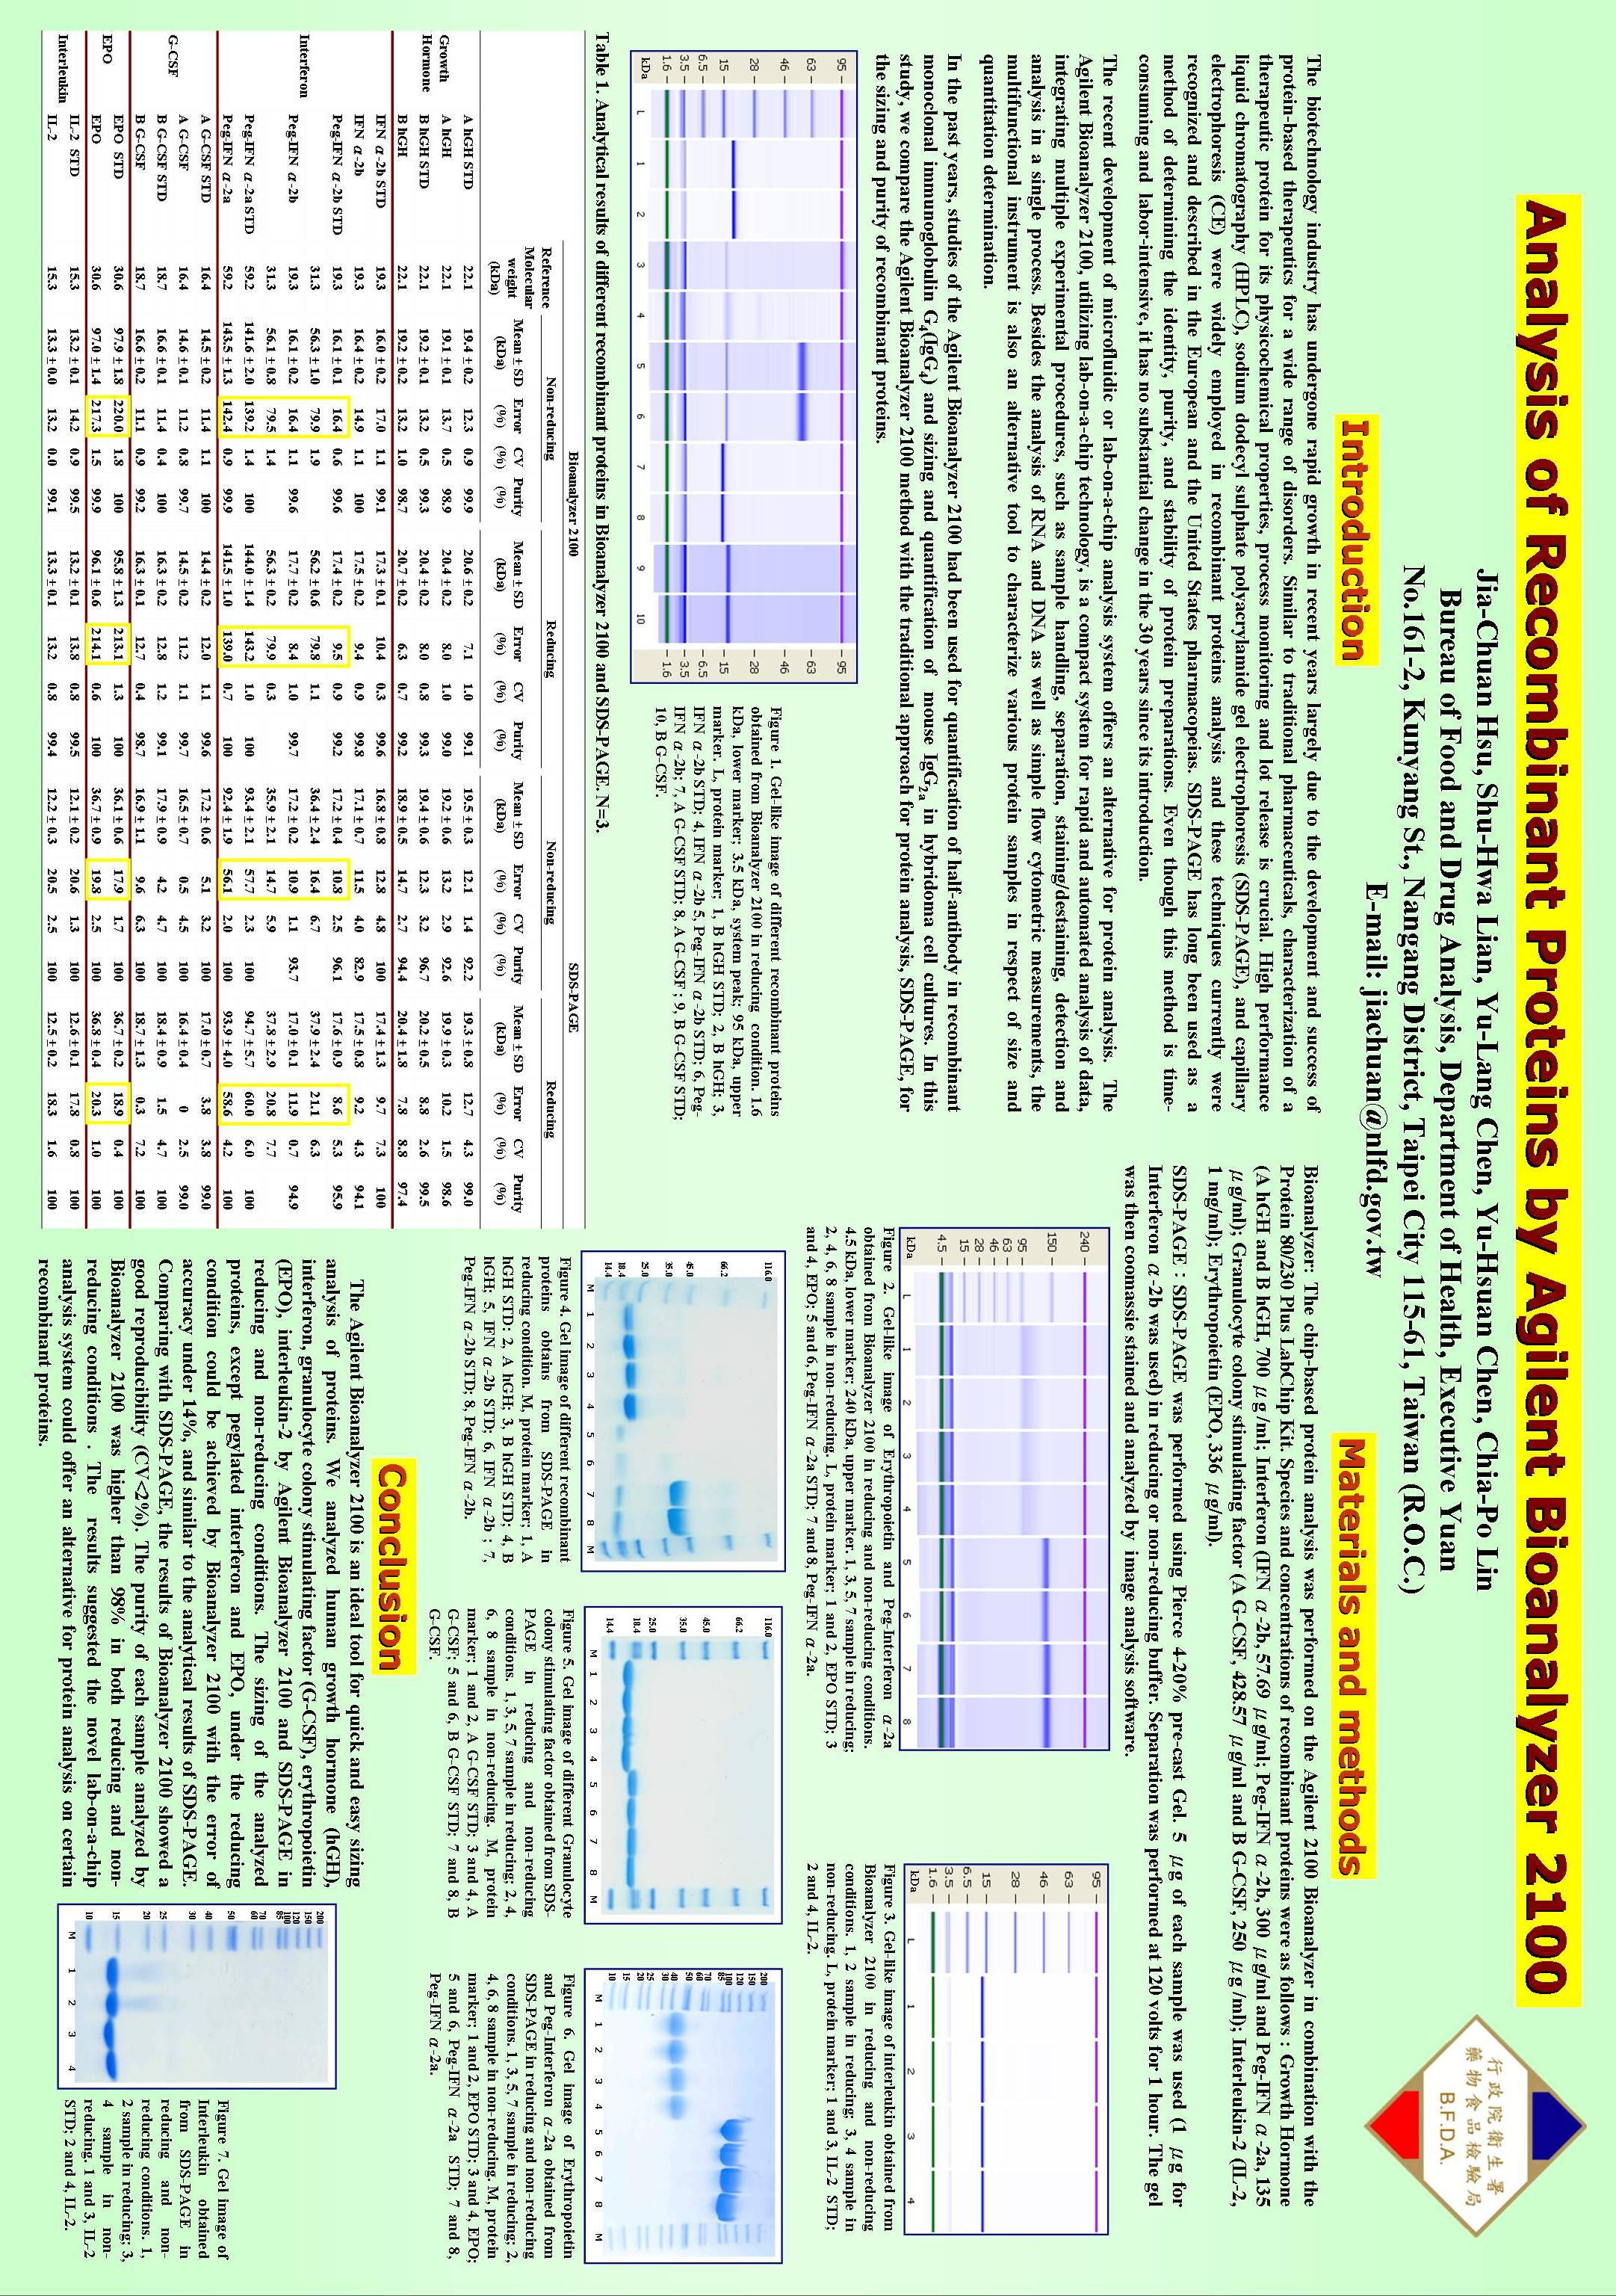
四、心得
- 本次會中發表題目為「Analysis of Recombinant Proteins by Agilent Bioanalyzer 2100」之壁報論文，獲大會接受，此可增加我國之國際交流機會，有利相關業務推展。會後也有儀器原廠詢問是否可引用壁報論文相關資料，此可展現本局在生物藥品檢驗上的努力。
- 本次第12屆2008年WCBP係由1天CMC論壇(主題2選1)、3天的科學議程，包含有8個與生物藥品有關的演講，16場研討會(分成4個時段同時舉行)，及數場贊助商提供之技術演講，內容多元，由於部分研討會時間重疊，只能選擇部分參與，但仍收穫豐富。
- 美國民間辦的大型會議常常有政府官員、大型生技藥廠及儀器原廠技術人員出席，因此可以得到較新的法規草案，技術新知；在台灣，大多數的學會都以舉辦基礎的科學研究為主，除非有政府補助或委辦計劃，台灣製藥界常常是被動的由政府主導品質提升，而不是由產業界結合學界自主性的提升製藥相關知識，再再減緩國內藥廠與國際接軌的腳步，另外，台灣因為市場相對日本及中國大陸為小，儀器商有時不願意進口國外已上市且相當先進的儀器，售後之維修處理也是一大問題。
- 美國的生物科技發展日新月異，生技製藥業及儀器設備商眾多，產官學相互合作及競爭，造成現今成功的產業，然而台灣目前尚無所謂真正的蛋白質生物製劑藥廠，很多是在研發階段，也有廠商在藥品研發後將相關專利授權給國外廠商，並無從最源頭的藥品開發到臨床試驗都是完全由台灣廠商獨立完成，上中下游產業鏈仍不成熟，台灣生物技術產業還有很大的進步空間。
五、建議
- 美國CaSSS學會，已成功舉辦無數場有關分析分離技術(separation science)的國際會議，其中，HPLC及CE已舉辦超過30場以上，本次參予的WCBP也舉辦第12年，台灣目前尚無專門的學會提供分析技術的交流，也無相對成功之生產蛋白質藥物的生技公司作為模範，生物技術產業仍應持續推動。
- 質譜分析目前已是生物藥品分析中不可或缺的一環，隨著儀器價格趨向便宜及應用愈來愈廣，科學文獻及本次大會的壁報展示中，不論是定性分析、定量分析、或不純物的探討等，以質譜來分析生物藥品愈來愈多，本局為國家級藥物食品檢驗單位，雖有多部質譜儀，但仍無生物藥品分析專用之質譜分析儀。
- 生物藥品不純物或與醫療器材結合的生物藥品之萃取物與濾出物(Extractables and Leachables)的分析已是刻不容緩的議題，因為愈來愈多產品出現問題進行回收，本局仍應持續蒐集資料，添購相關設備，每年逐步建立技術以因應未來更多產品之檢驗。
- 各國生物學名藥已陸續上市，台灣也已公告相關規定，除了相似性及安定性(Comparability and stability)需與原開發廠相當外，應從生物原料端開始嚴格把關，蛋白質各項特性(Characterization)應用各式分析工具仔細檢驗，不能單從成品檢驗規格著手，製程嚴格管制也是重要的一環。
- 國外大型生物製劑廠因研發經費充足，蛋白質藥物開發上用到的所有儀器一應俱全，像是NMR、MALDI-TOF、LC/MS/MS等等均是醣類分析、三級結構分析等重要儀器，本局因囿於經費預算，有些儀器並無購置，建議大型貴重儀器之採購應有整體規劃，以發揮最大效用。

